新 书 推 荐

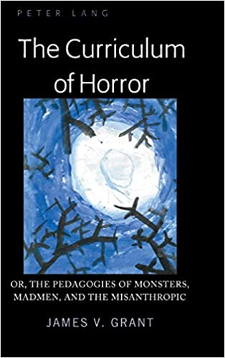
中文书名：《恐怖的课程：怪物、疯子和愤世嫉俗者的教学法》
英文书名：The Curriculum of Horror：Or, the Pedagogies of Monsters, Madmen, and the Misanthropic
作 者：James V. Grant
出 版 社：Peter Lang
代理公司：ANA/Connie
出版时间：2019年3月
代理地区：中国大陆、台湾
页 数：244页
审读资料：电子材料（暂无）
类 型：大众社科/教育

内容简介：

该书认为课程理论家基本上忽视了恐怖题材的作品，因为被边缘化，这种题材成为普遍存在的一种焦虑情绪，也驱使着人们创造这些故事，这为课程探索留下更多可能性。
本书表明正流行的恐怖故事创作揭示了当今时代的焦虑，这为课程研究开辟了新的思考方向。

恐怖的故事往往得不到好的评价，被当作素材和耸人听闻的垃圾而弃如敝履。作者詹姆斯·格兰特采用了一种拼贴的方法来理解文化现象中的畸形存在，并将其作为自传体和文化研究的基础。作者通过这种拼贴，特别是探索恐怖故事的存在空间和这种存在所揭示的内容，提出了系列关于身份政治，以及人类沟通在教育思想中首要地位的问题，同时也质疑了在学生、教师和学校眼中十分客观的数据效力。

这些框架的混合能够揭示当今时代的焦虑，也为课程研究开辟了新的思考方向。文本艺术为基础进行探索，开始是与噩梦剧本(基于作者自己的噩梦)相关的主题，并以理论反省结束。作者也提供了一套恐怖理论化的行动案例。

作者简介：

詹姆斯·格兰特（James V. Grant）在乔治亚南方大学获得了学士学位，他专注于课程和文化研究，他的个人研究经常转向那些地区的怪物是如何潜入的。近年来，他在教育期刊上发表了几篇文章，每篇都探讨了人性中某些黑暗元素的课程价值。他在乔治亚州的私立学校、公立学校、贫困学校、经济特权学校、农村学校、城市学校和郊区学校教授英语、辩论和电影课。他目前在格罗维敦高中教英语。

媒体评价：

“在这本关于恐怖的书中，詹姆斯·格兰特巧妙地阐明了一个黑暗的主题。他的研究为当前混乱的状况提供了令人惊叹的提示。格兰特的作品涵盖了电影、文学和课程研究，应被广泛阅读、讨论和分享，因为它洞察了更深层次的自我。”
—— 玛丽·道尔 （Mary Doll），萨凡纳艺术设计学院教育学教授，《更多的神话: 消遣教学法》（The More of Myth: A Pedagogy of Diversion）一书的作者

本书目录：

鸣谢
序曲
第一章：病态美: 走向可怕的课程
插曲: 吸血姐妹
第二章：超越自然: 鬼、魔鬼和历史的恐怖
插曲: 蜘蛛
第三章：反自然: 扭曲的思想，扭曲的事物
插曲: 吐口水与咆哮
第四章：破碎的大脑
插曲: 窗户从未存在过
第五章：一定有解释
未知的恐惧
插曲: 寻找片段
第六章: 额外功能

谢谢您的阅读！
请将回馈信息发至：萧涵糠(Connie Xiao)
安德鲁﹒纳伯格联合国际有限公司北京代表处
北京市海淀区中关村大街甲59号中国人民大学文化大厦1705室, 邮编：100872
电话：010-82449325
传真：010-82504200
Email: Connie@nurnberg.com.cn
网址：www.nurnberg.com.cn
微博：http://weibo.com/nurnberg
豆瓣小站：http://site.douban.com/110577/
微信订阅号：ANABJ2002


